Стильные елочки из того, что под рукой. Быстро и просто!

Часть 1
Новогодние игрушки, сделанные своими руками – это всегда что-то особенное. Они несут тепло и домашний уют и, безусловно, являются интересным подарком. К тому же они всегда оригинальны и, несомненно, привлекут к себе внимание всех гостей.
При этом сделать новогодние игрушки своими руками совсем не сложно.
Давайте начнем вот с таких ёлочек!
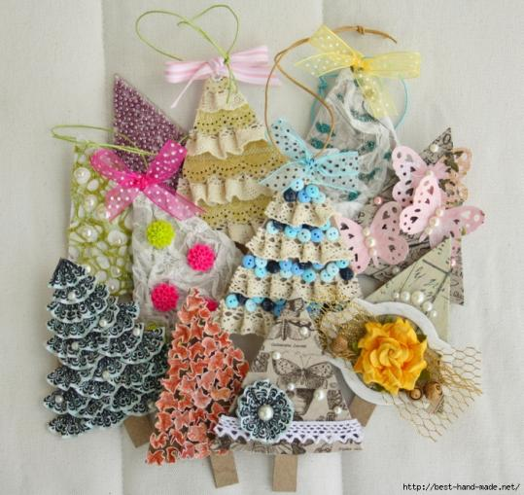
Для начала вырежем из плотного картона заготовки для будущих ёлочек (мои ёлочки 12 см в высоту и 9 - в ширину). Я использую для этого крафт-картон - он достаточно плотный, чтобы выдержать самые разнообразные манипуляции, и к тому же приятный на вид.
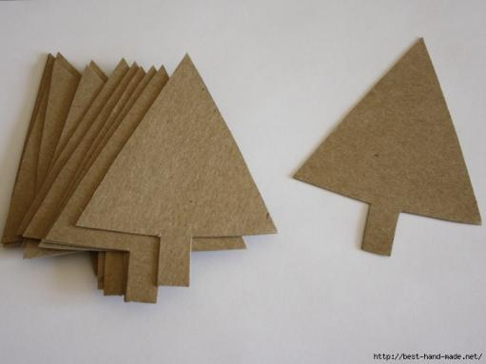
Вариант 1. Кружево плюс бумага. Время на изготовление 15 минут.
С помощью швейной машинки пришиваем к нижнему краю ёлочки хлопковое кружево. Чтобы не ошибиться с длиной отрезка кружева, я сначала пришиваю его, а потом отрезаю.
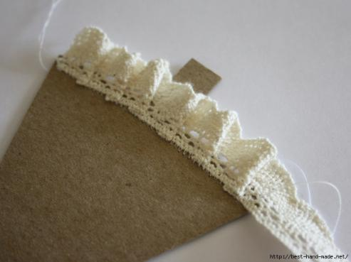
Отступаем от пришитого края расстояние примерно в полтора раза больше, чем ширина кружева, и пришиваем следующую оборку. Для того чтобы в процессе пришивания кружево не поползло вниз или вверх, я делаю карандашом отметку, к которой мне нужно прийти.
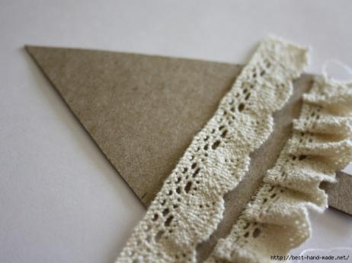
Таким же образом пришиваем все оборки на ёлочку.
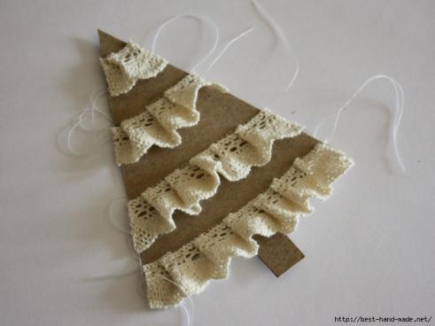
Из бумаги для скрапбукинга вырезаем отрезки шириной в полтора раза больше ширины кружева, один из длинных краев которых делаем кружевными при помощи дырокола либо фигурных ножниц.
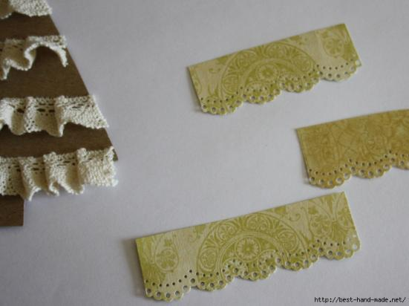
Аккуратно приклеиваем полоски под кружево, при желании прошиваем их на машинке.
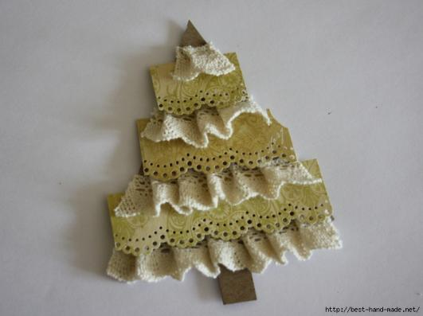
Верхушку делаем вот так.
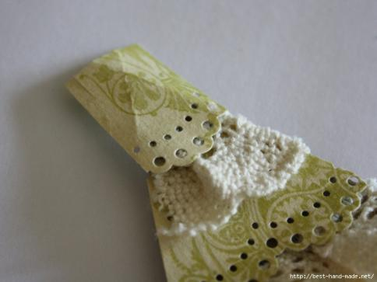
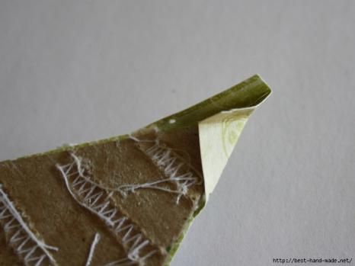
Лишнюю бумагу обрезаем. В результате у нас получается вот такая ёлочка. На нее вы можете нанести блестки, хлопья снега, приклеить жемчужинки - в общем, украсить по своему вкусу.
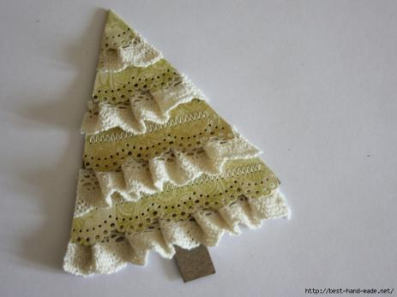
Оборот выглядит вот так, но нас это пока не беспокоит, им мы займемся чуть позже.
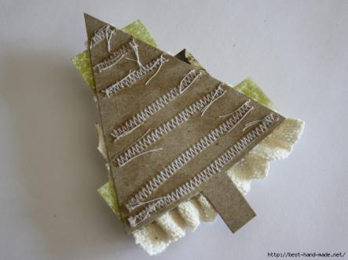
Варианты этой же ёлочки: вместо бумажного кружева можно использовать любые ленты, пришитые так же, как кружево; либо декоративные ленты с розочками.
Вариант 2. Кружево плюс мини-пуговички. Время на изготовление 15 минут.
Начинаем так же, как и в первом варианте - пришиваем кружево.
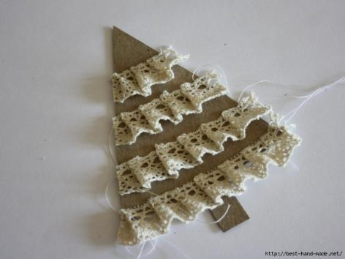
Дальше наносим на пробелы между кружевными полосами клей, который хорошо держит мелкие украшения, например Glossy Accents от Ranger или клей-лак UHU.
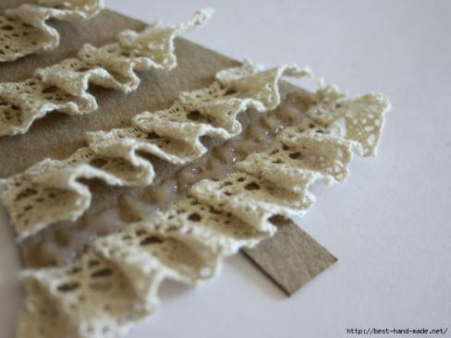
Ждем 1-2 минуты, чтобы клей немного "схватился", после этого в хаотичном порядке приклеиваем на него мини-пуговички.
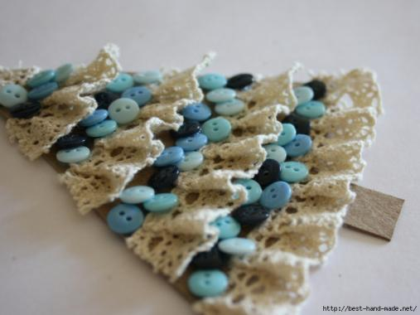
Вообще, я - большой любитель именно пришитых пуговичек, но в этом случае моя рука дрогнула :), и я решила отложить иголку с ниткой и воспользоваться более простым и быстрым способом.
Другие вариации на эту же тему: вместо мини-пуговичек – любые обычные пуговицы или стразы или жемчужины или маленькие бумажные розочки.
Вариант 3. Калька плюс микробисер. Время на изготовление 10 минут.
Нам понадобится тонкая калька, которую нужно немилосердно смять.
На основу для ёлочки тонким слоем наносим клей. В этом случае я использую универсальный клей UHU Twist and Glue – у него удобный аппликатор для нанесения и он не проступает даже через самую тонкую бумагу.
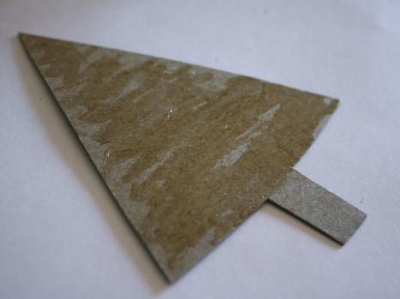
Накладываем смятую кальку на заготовку.
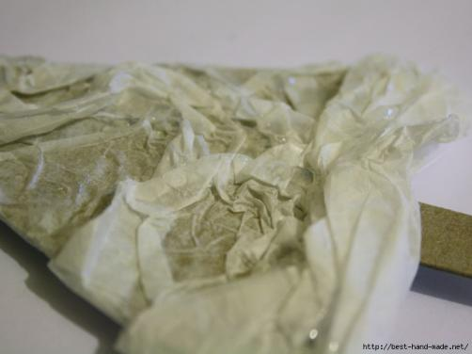
Переворачиваем, обрезаем лишнее.
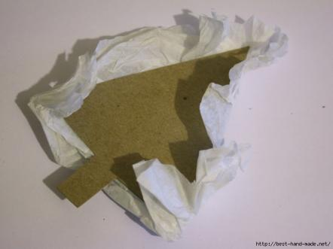
В складочки, образованные помятостью кальки, наносим клей для мелких украшений либопрозрачный кракелюр Ranger (я люблю приклеивать микробисер именно на этот кракелюр).
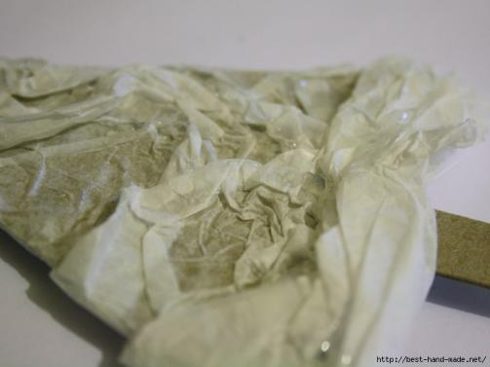
Держа ёлочку под наклоном, посыпаем ее микробисером так, чтобы он попадал в складочки, которые мы промазали клеем (кракелюром). Для своей ёлочки я использовала микробисер двух цветов – небесно-голубой и серебристый. Внимание! Сыпать микробисером лучше над какой-нибудь емкостью с бортиками, например, коробкой или тарелкой. Так вам будет удобнее ссыпать его излишки обратно в баночку.
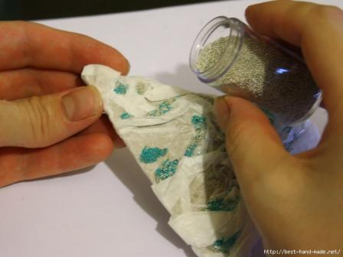
Даем клею схватиться и стряхиваем с ёлочки неприклеившийся микробисер.
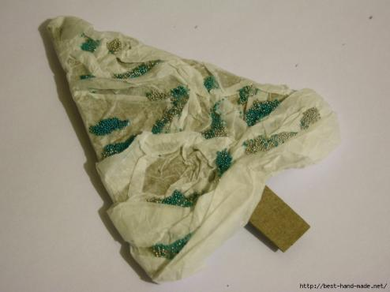
Вариант 4. Калька плюс цветочки. Время на изготовление 5 минут.
Продолжаем эксперименты с мятой калькой. Приклеиваем ее на нашу основу.
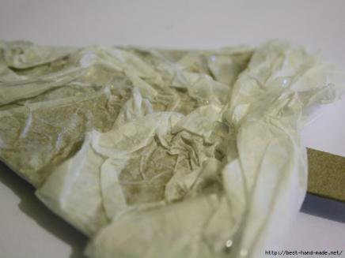
Наносим на нее жидкие блестки Ranger.
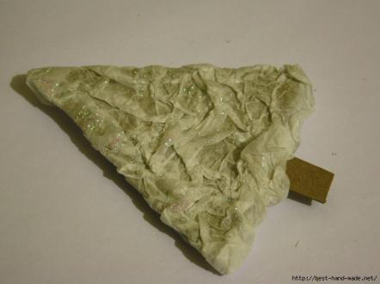
Приклеиваем цветочки Resin Blossoms.
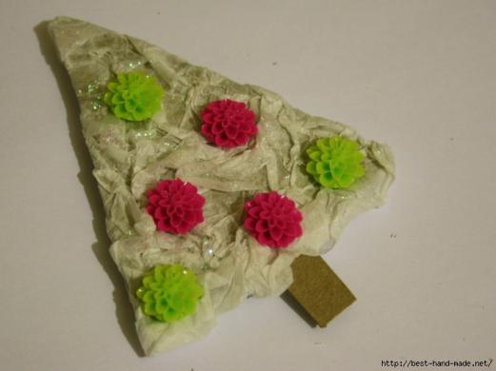
Быстро, незатейливо и мило :)
Вариант 5. Лента-сетка и акриловая краска. Время на изготовление 30-35 минут (с учетом времени на высыхание краски).
С помощью кисточки или спонжика обильно наносим на ёлочку акриловую краску так, чтобы получилась вот такая фактурная поверхность.
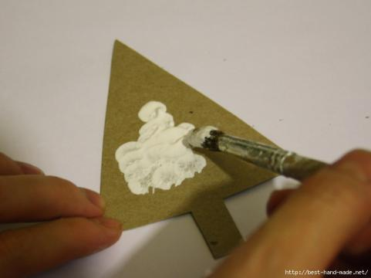

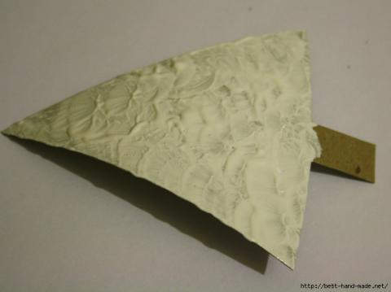
Даем краске посохнуть 2-3 минуты и кладем поверх нее ленту-сетку. Прижимаем ее руками, чтобы она слегка приклеилась к краске.
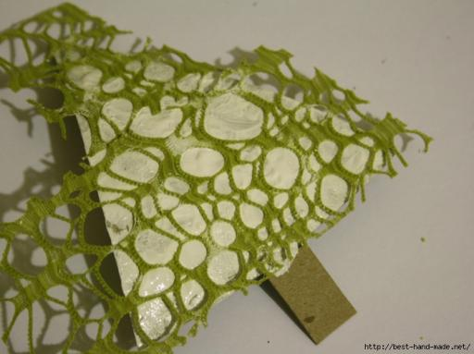
Отрезаем излишки ленты и даем краске высохнуть.
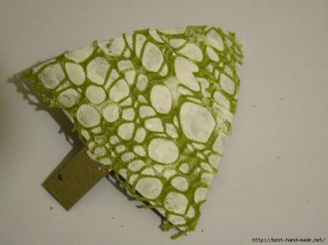
В тех местах, где лента не прикрепилась к краске, приклеиваем ее любым клеем или жидкими блестками Ranger.
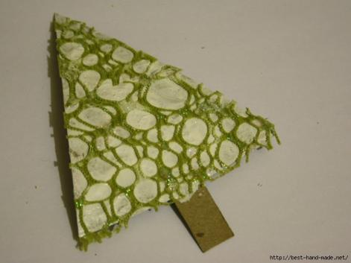
Декорируем ёлочку жемчужинами разных размеров и цветов.
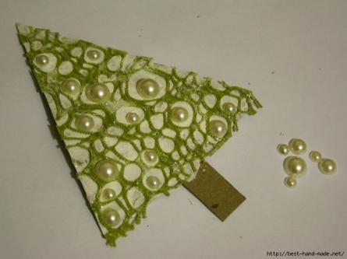
Вариант 6. Кружочки-цветочки. Время на изготовление 40-45 минут.
Вырезаем много-много-много маленьких кружков :) – 1,5-2 см в диаметре. Сделать это можно с помощью дырокола либо просто ножницами. Правильность кружков не играет особой роли.
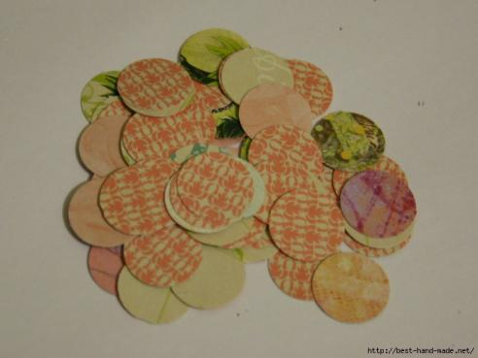
Тщательно сминаем их.
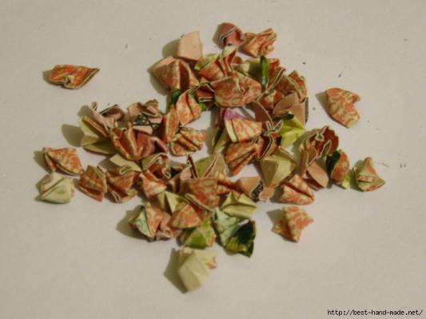
Берем вязальную спицу либо любую другую похожую на нее палочку и надеваем на ее кончик один кружок.
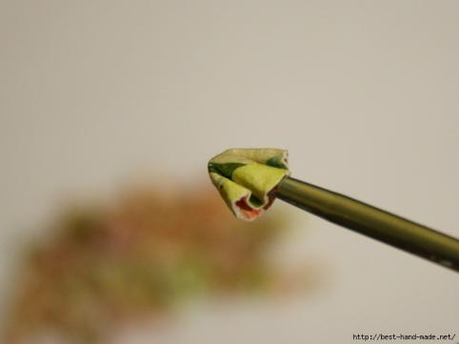
На получившееся основание бывшего кружка наносим немного клея (рекомендую опять же Glossy Accents либо клей-лак UHU) и спицей прижимаем кружок к заготовке-ёлочке.
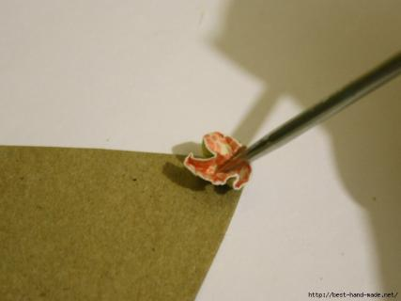
Повторяем все то же самое со вторым, третьим, четвертым… кружком, пока не заполним все пространство ёлочки.
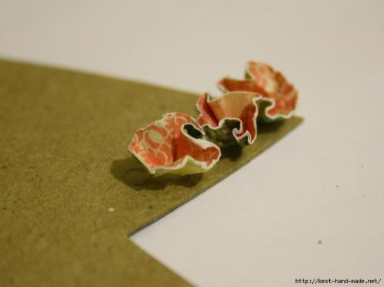

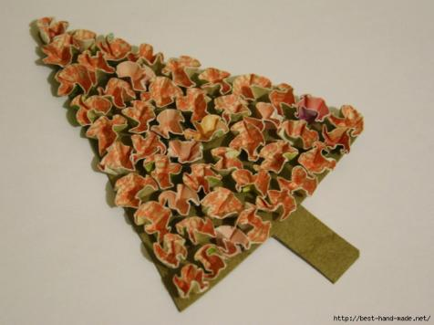
Подсказка: лучше делать это рядами, при этом сначала ставьте крайние в рядах кружочки, а потом заполняйте серединку. Так ряды получатся одинаково-плотными и стройными.
